|  |  |
| --- | --- |
| C:\Users\z862\AppData\Local\Microsoft\Windows\Temporary Internet Files\Content.Outlook\M6E9SVHT\Logo Bank of Israel 2 color (2).png  בנק ישראל  דוברות והסברה כלכלית | משרד האוצר  **דוברות והסברה** |

ירושלים, י' בשבט, תשפ"ג

01 בפבואר 2023

הודעה משותפת למשרד האוצר ובנק ישראל**:  
  
שר האוצר, בצלאל סמוטריץ' ונגיד בנק ישראל, פרופ' אמיר ירון נפגשו הערב להמשך דיון בחוק ההסדרים ובתקציב המדינה לשנת 2023-2024**  
  
בפגישה הסכימו הצדדים על חשיבות לשמירה על המסגרת הפיסקאלית האחראית בעת העברת התקציב וחקיקת חוק ההסדרים ולעקביות בין המדיניות הפיסקלית למדיניות המוניטרית הננקטת בעת הזו.  
  
מדובר בדיון עבודה רחב בשיתוף גורמי מקצוע משני הגופים, זאת בהמשך לדיון העבודה שקיימו שר האוצר והנגיד לפני כשבועיים במסגרת הליך הכנת חוק ההסדרים.

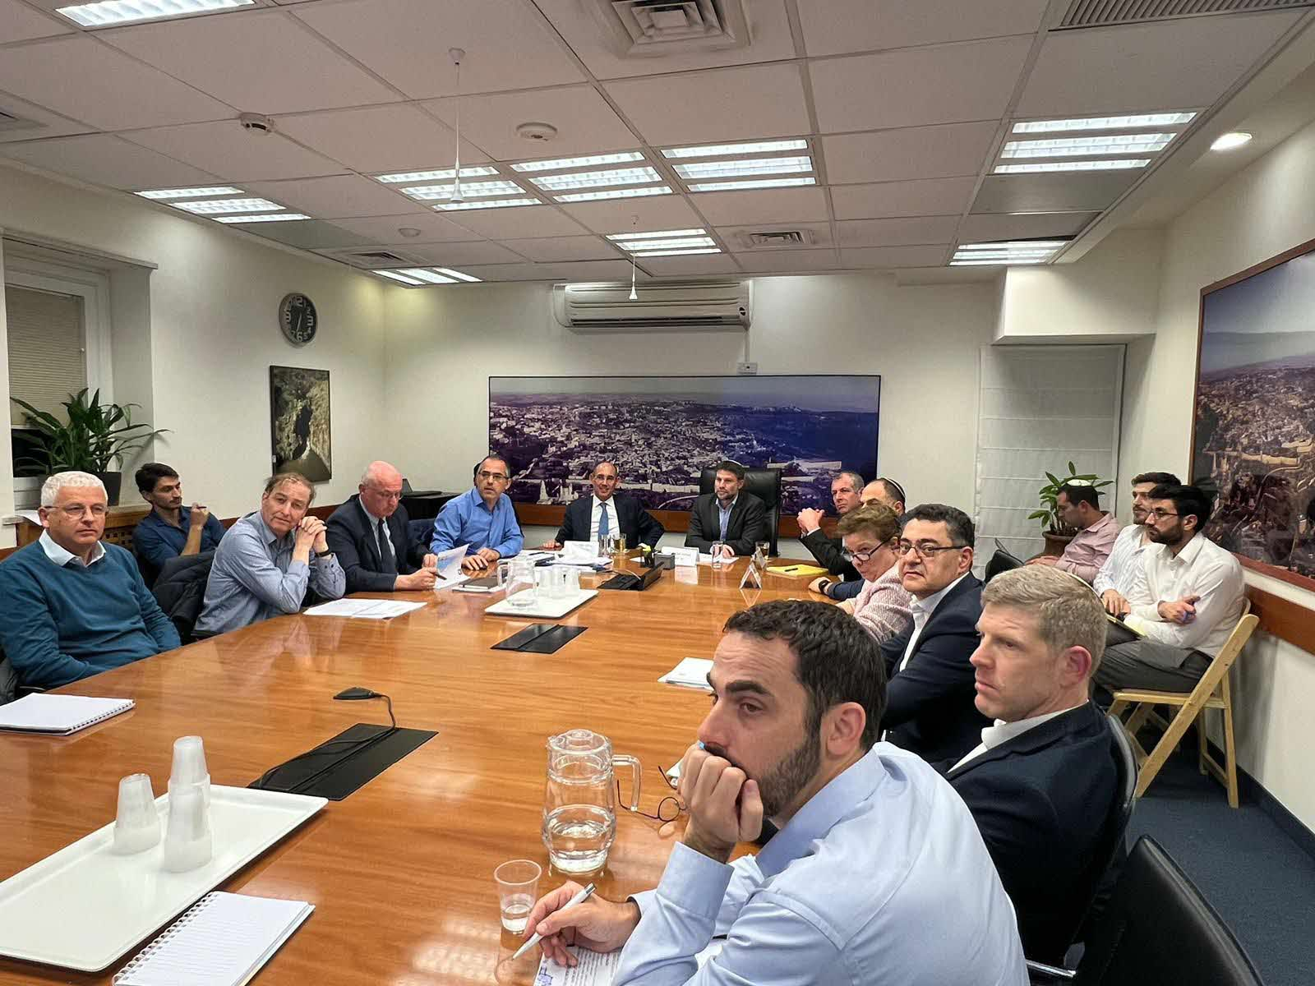

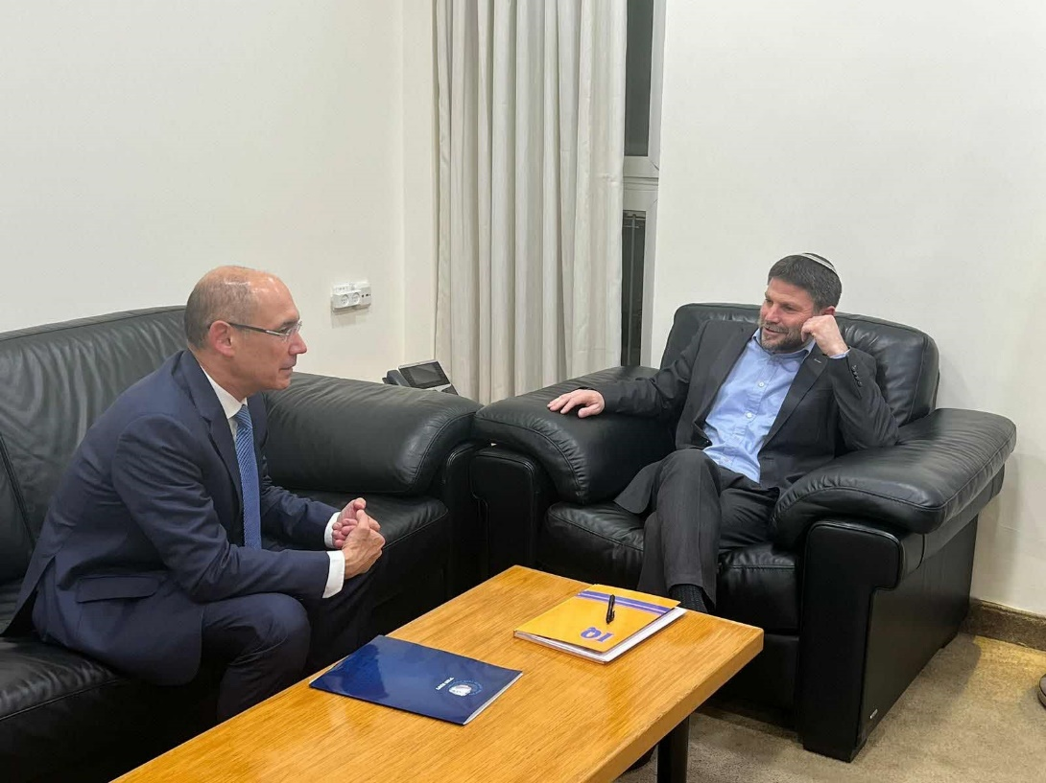

קרדיט:  
דוברות משרד האוצר